Домашнее задание по сольфеджио и ЭТМ для 8 класса
Для группы «Б» (занятия по субботам)
- Повторять понятия следующих терминов: отклонение, модуляция, тональности первой степени родства.
2. Найти тональности первой степени родства для Fis-dur и as-moll.
Пример записи: C-dur: a-moll, F-dur, d-moll, G-dur, e-moll, f-moll.
3. В данной мелодии расставьте цезуры, отделяющие фразы и предложения. Спойте мелодию! Определите, есть ли в ней модуляции или отклонения. Если есть, выпишите все встречающиеся тональности.
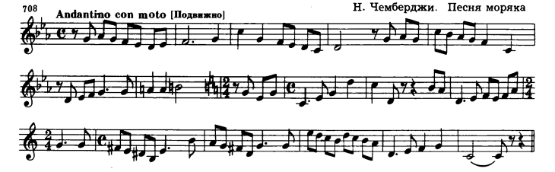
- Подготовьтесь сдать пение мелодии с дирижированием на уроке на оценку!

